**SỬ DỤNG SƠ ĐỒ TƯ DUY TRONG DẠY HỌC NGỮ VĂN Ở CẤP THCS**

**Người Soạn: Thái Đình Quyền**

**I. PHẦN MỞ ĐẦU:**

**1. Lí do chọn đề tài:**

Với sự phát triển như vũ bão của khoa học kĩ thuật hiện nay, kiến thức loài người tăng theo cấp số nhân, thời gian học trong nhà trường chỉ có hạn, một số kiến thức tiếp thu ngày hôm nay có thể chỉ vài năm sau đã trở nên lạc hậu.

Bản đồ tư duy là một công cụ hữu ích trong giảng dạy và học tập ở nhà trường phổ thông vì chúng giúp giáo viên và học sinh trong việc trình bày các ý tưởng, tóm tắt, hệ thống hóa kiến thức của một bài học, một chủ đề, một chương… một cách rõ ràng, mạch lạc, lôgic và đặc biệt là dễ phát triển ý tưởng.

Việc áp dụng bản đồ tư duy trong dạy học không đòi hỏi quá nhiều thời gian, không phải đầu tư nhiều kinh phí, vừa có thể sử dụng những phương tiện đơn giản như phấn màu, giấy bìa, mặt sau của tờ lịch… vừa có thể ứng dụng công nghệ thông tin để thiết kế. Dạy học với bản đồ tư duy mang lại hiệu quả cao mà lại dễ dạy, dễ học thích hợp với điều kiện giáo dục ở nhiều vùng miền khác nhau.

Là một giáo viên Ngữ văn có hơn 15 năm làm công tác giảng dạy ở trường THCS tôi nhận thức được tầm quan trọng của bộ môn mình giảng dạy. Đây là một môn học thuộc nhóm khoa học xã hội. Nó có vai trò rất quan trọng trong đời sống và trong sự phát triển tư duy của con người. Đồng thời môn học này có tầm quan trọng trong việc giáo dục quan điểm, tư tưởng, tình cảm cho học sinh. Mặt khác nó cũng là môn học thuộc nhóm công cụ, môn văn còn thể hiện rõ mối quan hệ với rất nhiều các môn học khác trong các nhà trường phổ thông. Học tốt môn văn sẽ tác động tích cực tới các môn học khác và ngược lại, các môn học khác cũng góp phần học tốt môn văn. Điều đó đặt ra yêu cầu tăng cường tính thực hành, giảm lí thuyết, gắn học với hành, gắn kiến thức với thực tiễn hết sức phong phú, sinh động của cuộc sống. Tôi luôn nghiên cứu, tìm tòi những giải pháp hay để nâng cao chất lượng dạy và học môn Ngữ văn. Tôi luôn trăn trở mình phải làm gì đó để học sinh càng ngày có ý thức và say mê môn học này hơn. Qua việc tìm hiểu và vận dụng sơ đồ tư duy trong quá trình dạy học, tôi nhận thấy nó đã thật sự đem lại “luồng sinh khí mới” cho học sinh trong quá trình dạy học bộ môn Ngữ văn. Bước đầu đã giảm bớt được tâm lý chán học Văn, khơi gợi trong học sinh tình yêu đối với môn học, đồng thời đem đến cho các em cái nhìn mới, cách tư duy mới, sự hưng phấn, lôi cuốn đối với môn học Ngữ văn. Đó chính là lí do để tôi chọn đề tài ***“ Sử dụng sơ đồ tư duy trong dạy học Ngữ văn ở nhà trường THCS”*** để cùng trao đổi, chia sẻ kinh nghiệm với đồng nghiệp.

**2. Mục tiêu, nhiệm vụ nghiên cứu:**

**a. Mục tiêu nghiên cứu:**

Qua đề tài nghiên cứu này bản thân tôi luôn mong muốn góp một ý kiến nhỏ vào việc sử dụng sơ đồ tư duy trong dạy học môn Ngữ văn THCS, với mong muốn phát huy tối đa tính ưu việt của việc sử dụng Bản đồ tư duy ở bộ môn mình giảng dạy.

**b. Nhiệm vụ của đề tài:**

- Đưa ra những kinh nghiệm, sáng kiến sử dụng Bản đồ tư duy trong dạy học môn Ngữ văn THCS. Góp phần nâng cao chất lượng dạy và học bộ môn Ngữ văn.

**3. Đối tượng nghiên cứu:** Việc áp dụng sơ đồ tư duy vào dạy học Ngữ văn ở trường THCS Phan Đình Phùng, xã Quảng Hiệp, huyện CưM’gar, tỉnh Đăk Đắk năm học 2017-2018.

Cụ thể là các đối tượng:

Lớp 8A2 năm học 2017-2018

Lớp 9A1 năm học 2017-2018

**4. Giới hạn phạm vi nghiên cứu:**

- Đề tài thực hiện nghiên cứu việc áp dụng bản đồ tư duy vào dạy học bộ môn Ngữ văn ở nhà trường THCS.

- Tôi đã tiến hành khảo sát chủ yếu ở các tiết dạy văn bản và tiếng Việt các lớp 8A2, 9A1 ở trường THCS Phan Đình Phùng, xã Quảng Hiệp, huyện CưM’gar, tỉnh Đăk Đắk năm học 2017-2018.

**5. Phương pháp nghiên cứu:**

Để thực hiện đề tài này tôi thực hiện các phương pháp sau:

**-** Phương pháp thu thập thông tin: Phương pháp này cho phép tôi nắm được kết quả học tập của học sinh trước và sau khi thực hiện đề tài để có thể khẳng định hiệu quả của đề tài nghiên cứu.

**-** Phương pháp điều tra, quan sát: Tôi tiến hành trao đổi, quan sát tìm hiểu đối tượng học sinh của nhà trường trong các tiết dạy, dự giờ, trong các hoạt động ngoại khoá …..Phương pháp này giúp tôi hiểu rõ thực trạng của vấn đề cũng như hiệu quả của cách làm mới mà mình đang thực hiện.

**-** Phương pháp so sánh, đối chiếu: Tôi tiến hành đối chiếu kết quả học tập của học sinh trước và sau khi nghiên cứu đề tài. Phương pháp này giúp tôi hình dung được mức độ khả quan của đề tài.

**-** Phương pháp thống kê: Trong quá trình nghiên cứu phương pháp này giúp tôi trình bày vấn đề một cách chặt chẽ, có tính thuyết phục bằng những số liệu cụ thể.

**II. PHẦN NỘI DUNG:**

**1. Cơ sở lí luận:**

Giáo dục và đào tạo là một vấn đề hết sức quan trọng trong đời sống chính trị của mỗi nước, là biểu hiện trình độ phát triển của mỗi nước. Sinh thời chủ tịch Hồ Chí Minh đã chỉ rõ: ‘‘Một dân tộc dốt là một dân tộc yếu”. Do đó xác định Giáo dục và Đào tạo là một nhiệm vụ quan trọng của cách mạng Việt Nam. Trong những năm qua Đảng ta luôn coi: ‘‘Giáo dục là quốc sách hàng đầu”. Để đáp ứng yêu cầu của sự nghiệp đổi mới đất nước, từ năm 1997, Bộ giáo dục đã tiến hành đổi mới toàn bộ về giáo dục THCS theo tư tưởng tích cực hóa hoạt động của học sinh.

**-** Nghị quyết trung ương 4 khóa VII đã xác định phải: ‘‘khuyến khích, tự học”, phải áp dụng những phương pháp giáo dục hiện đại để bồi dưỡng cho học sinh năng lực tư duy sáng tạo, năng lực giải quyết vấn đề ”.

Nghị quyết trung ương 2 khóa VII tiếp tục khẳng định: ‘‘phải đổi mới phương pháp giáo dục đào tạo, khắc phục lối truyền thụ một chiều, rèn luyện thành nếp tư duy sáng tạo cho người học...”.

Định hướng trên đây đã được pháp chế hóa trong Luật Giáo dục: ‘‘Phương pháp giáo dục phổ thông phải phát huy tính tích cực, tự giác chủ động sáng tạo của học sinh, phù hợp với đặc điểm của từng lớp học, môn học; bồi dưỡng phương pháp tự học, rèn luyện kĩ năng vận dụng kiến thức vào thực tiễn, tác động đến tình cảm, đem lại niềm vui, hứng thú học tập ”.

**2. Thực trạng vấn đề nghiên cứu:**

Bản chất môn ngữ văn và các môn khoa học Xã hội khác là dung lượng kiến thức cần phải ghi nhớ nhiều, chủ yếu là kênh chữ. Vì thế qua nhiều năm công tác tại trường THCS Phan Đình Phùng tôi đã nhận thấy những thực trạng sau:

**\*** **Thuận lợi:**

Trong thời gian gần đây, chúng ta đã bước đầu được tiếp cận với những phương pháp, kĩ thuật dạy học mới. Trong đó có việc sử dụng Bản đồ tư duy. Có thể nói, đây là một bước tiến đáng kể trong việc đổi mới phương pháp dạy học hiện nay khi mà khoa học công nghệ phát triển như huyền thoại, nhất là sự bùng nổ của ngành Công nghệ thông tin. Việc sử dụng sơ đồ tư duy thay thế cho những mô hình, sơ đồ, biểu đồ... đã lạc hậu, lỗi thời để khái quát, cô đọng kiến thức cho học sinh là một sự tất yếu, bởi sơ đồ tư duy có rất nhiều điểm ưu việt hơn. Do đó, việc ứng dụng bản đồ tư duy vào trong quá trình dạy học môn Ngữ văn không chỉ lôi cuốn sự hứng thú, làm “sống lại” niềm đam mê, yêu thích môn học ở các em học sinh .

**\*Khó khăn:**

Tuy nhiên, hiện nay việc đưa bản đồ tư duy vào ứng dụng trong quá trình dạy học đối với môn học Ngữ văn còn là vấn đề gặp không ít khó khăn, trở ngại đối với giáo viên, cụ thể như trong việc tổ chức, thiết kế các hoạt động dạy học với việc sử dụng bản đồ tư duy. Hầu hết giáo viên mới chỉ dừng lại ở việc sử dụng sơ đồ tư duy để hệ thống hóa kiến thức sau mỗi bài học, hay mỗi bài ôn tập, tổng kết một phân môn, một mảng kiến thức nào đó mà thôi. Họ chưa mạnh dạn đưa sơ đồ tư duy vào tất cả các khâu trong quá trình dạy học. Họ chưa phát huy được tính phổ biến và đa năng của bản đồ tư duy. Do đó, chưa phát huy một cách đầy đủ công dụng của bản đồ tư duy trong quá trình dạy học môn Ngữ văn.

**b. Thành công và hạn chế:**

**\* Thành công.**

Từ năm 2003 đến nay đã hơn 15 năm công tác bản thân tôi đã đúc rút được nhiều kinh nghiệm trong quá trình dạy học cũng như áp dụng được nhiều phương pháp, kĩ thuật dạy học nhằm nâng cao chuyên môn nghiệp vụ của bản thân. Đặc biệt, trong quá trình giảng dạy tổng kết bài học, tiết ôn tập tôi luôn sử dụng bản đồ tư duy tổng hợp kiến thức nhằm khắc sâu kiến thức cho học sinh. Kết quả đó được thể hiện qua những lần kiểm tra miệng, kiểm tra 15 phút. Sự thành công đó còn được thể hiện qua chất lượng giảng dạy hằng năm, điều này được đồng nghiệp trong tổ cũng như BGH, phụ huynh học sinh ghi nhận. Đây cũng là động lực giúp tôi hoàn thành tốt nhiệm vụ của nhà trường và xã hội giao phó.

**\* Hạn chế.**

Bên cạnh những thành công đó chúng ta cần nhìn thẳng vào những hạn chế trong việc sử dụng bản đồ tư duy trong dạy học.

- Nhìn chung các em vẫn còn lúng túng khi tự phác thảo bản đồ tư duy bài học, một số em vẫn ngại khó cũng như chưa xá định được đâu là nhánh chính đâu là nhánh phụ, chưa có kĩ năng tô màu các nhánh của bản đồ tư duy.

- Về phía giáo viên còn ngại khó trong việc sử dụng bản đồ tư duy trong dạy học hoặc sợ không đủ thời gian tiết dạy để tổng hợp kiến thức qua bản đồ tư duy. Chính vì vậy, khi giáo viên mới nhận lớp phải mất nhiều thời gian cho học sinh làm quen.

**c. Mặt mạnh và mặt yếu.**

**\* Mặt mạnh.**

- Là giáo viên giảng dạy bộ mô ngữ văn bản thân luôn sống giản dị, gần gũi với học sinh và luôn lắng nghe ý kiến của các em.

- Là tổ trưởng chuyên môn và giáo viên đứng lớp qua nhiều năm kinh nghiệm và nghiên cứu giảng dạy, tôi đã giành nhiều thời gian và tâm huyết để nghiên cứu về chuyên môn tính hiệu quả của giờ lên lớp, đặc biệt sử dụng bản đồ tư duy trong dạy học.

- Luôn chịu khó tìm tòi, học hỏi nâng cao trình độ nghiệp vụ chuyên môn, tham khảo tài liệu.

- Luôn trao đổi kinh nghiệm trong tổ, ngoài trường để học hỏi và đúc rút được những kinh nghiệm cần thiết.

**\* Mặt yếu.**

- Bản thân là một giáo viên giảng dạy bộ môn Ngữ văn nên vẽ chưa đẹp, mềm mại cũng như tô màu, phân nhánh bản đồ tư duy.

- Một số em còn giành nhiều thời gian vào việc “làm đẹp” sơ đồ bằng vẽ, viết, tô màu..., bên cạnh đó một vài em lại vẽ quá sơ sài.

**d. Nguyên nhân yếu tố tác động.**

Có nhiều nguyên nhân, yếu tố tác động dẫn đến thành công song tôi đưa ra một số nguyên nhân chính.

- Trước hết người giáo viên phải xác định được mục tiêu của bài học, xác định được từ khóa và các nhánh, màu vẽ, cách sắp xếp giữa các ý, cụm từ...

- Hướng dẫn học sinh hệ thống hóa kiến thức qua Bản đồ tư duy nhưng không rập khuôn mà cần tùy theo ý tưởng của học sinh.

- Tạo không khí thoải mái, vui vẻ trong tiết học để các em hứng thú tăng hiệu quả của tiết học.

- Sau những tiết dự giờ của đồng nghiệp tôi học tập và rút ra được kinh nghiệm làm thế nào để tăng hiệu quả dạy học khi sử dụng bản đồ tư duy.

- Gần gũi với các em cũng là một trong những nguyên nhân dẫn đến thành công vì lắng nghe được ý kiến, sự phản hồi của các em để tiết sau thành công hơn.

**e. Phân tích, đánh giá các vấn đề về thực trạng.**

Như đã trình bày, Trường THCS Phan Đình Phùng nằm trên địa bàn xã Quảng Hiệp có số lượng học sinh kinh đông, đa số các em hiếu học. Được sự quan tâm của Ban giám hiệu và chính quyền địa phương, đội ngũ giáo viên có kinh nghiệm về tay nghề, thường xuyên trau dồi kiến thức chuyên môn, học hỏi kinh nghiệm. Tuy nhiên khi nhìn vào thực trạng cho thấy bộ môn Ngữ văn học sinh ngày càng lười học. Chính vì vậy bản thân người thầy cần sử dụng linh hoạt các phương pháp, kĩ thuật dạy học và sử dụng bản đồ tư duy cũng là một trong những phương pháp lôi cuốn sự thích thú của học sinh làm tăng hiệu quả dạy và học..

**3.** **Nội dung và hình thức của giải pháp:**

**a. Mục tiêu của giải pháp:**

Để thực hiện đề tài: ***“ Sử dụng Bản đồ tư duy trong dạy học Ngữ văn trong nhà trường THCS”***, tôi đã áp dụng nhóm các giải pháp sau:

- Giải pháp 1: Giáo viên sử dụng bản đồ tư duy để kiểm tra bài cũ hoặc kiểm tra 15 phút..

- Giải pháp 2: Giáo viên sử dụng bản đồ tư duy để hỗ trợ quá trình dạy học.

- Giải pháp 3: Học sinh học tập độc lập, sử dụng bản đồ tư duy để hỗ trợ học tập, phát triển tư duy lôgic.

Thực hiện song song hai nhóm giải pháp trên giúp tôi phát huy được vai trò của việc sử dụng bản đồ tư duy trong dạy học Ngữ văn tại nhà trường trong năm học 2017-2018..

**b. Nội dung và cách thức thực hiện giải pháp:**

**b.1 Bản chất phương pháp dạy học bằng BĐTD:**

**\* Khái niệm:** Bản đồ tư duy ( BĐTD) là PPDH chú trọng đến cơ chế ghi nhớ, dạy cách học, cách tự học nhằm tìm tòi, đào sâu, mở rộng một ý tưởng, hệ thống hóa một chủ đề hay một mạch kiến thức,...bằng cách kết hợp việc sử dụng đồng thời hình ảnh, đường nét, màu sắc, chữ viết với sự tư duy tích cực. Đặc biệt, đây là một dạng bản đồ mở, không yêu cầu tỉ lệ, chi tiết chặt chẽ như bản đồ địa lí, các em có thể vẽ thêm hoặc bớt các nhánh, mỗi em có thể vẽ một kiểu khác nhau, dùng những màu sắc, hình ảnh, chữ viết và các cụm từ diễn đạt khác nhau,... Tuy cùng một chủ đề nhưng mỗi em có thể “thể hiện” nó dưới dạng bản đồ tư duy theo cách riêng của mình. Do đó, việc lập bản đồ tư duy phát huy tối đa khả năng sáng tạo của mỗi người.

**\* Vai trò của bản đồ tư duy:**

**- BĐTD tận dụng được các nguyên tắc của trí nhớ siêu đẳng:**

***+ Sự hình dung:*** Bản đồ tư duy (BĐTD) có rất nhiều hình ảnh để bạn hình dung về kiến thức cần nhớ. Đây là một trong những nguyên tắc quan trọng nhất của ***trí nhớ siêu đẳng***. Đối với não bộ, BĐTD giống như một bức tranh lớn đầy hình ảnh màu sắc phong phú hơn là một bài học khô khan, nhàm chán.

***+ Sự liên tưởng, tưởng tượng:*** BĐTD hiển thị sự liên kết giữa các ý tưởng một cách rất rõ ràng.

***+ Làm nổi bật sự việc*:** Thay cho những từ ngữ tẻ nhạt đơn điệu, BĐTD cho phép giáo viên và học sinh làm nổi bật các ý tưởng trọng tâm bằng việc sử dụng những màu sắc, kích cỡ, hình ảnh đa dạng. Hơn nữa, việc BĐTD dùng rất nhiều màu sắc khiến giáo viên và học sinh phải vận dụng trí tưởng tượng sáng tạo đầy phong phú của mình. Nhưng đây không chỉ là một bức tranh đầy màu sắc sặc sỡ thông thường, BĐTD giúp tạo ra một bức tranh mang tính lý luận, liên kết chặt chẽ về những gì được học.

**- BĐTD sử dụng cả hai bán cầu não cùng một lúc:** BĐTD thật sự giúp bạn tận dụng các chức năng của não trái lẫn não phải khi học. Đây chính là công cụ học tập vận dụng được sức mạnh của cả bộ não. Nếu vận dụng đúng cách, nó sẽ hoàn toàn giải phóng những năng lực tiềm ẩn trong bạn, đưa bạn lên một đẳng cấp mới, đẳng cấp của một tài năng thực thụ hay thậm chí của một thiên tài.

* **Làm quen với bản đồ tư duy:**

***- Đối với giáo viên:***

Giáo viên cần hiểu kĩ, nắm chắc về vai trò, công dụng của BĐTD, nắm vững phương pháp vẽ một BĐTD, thì việc ứng dụng nó vào quá trình dạy học là việc dễ dàng.

***- Đối với học sinh:*** Họcsinh THCS Phan Đình Phùng được học môn Mĩ thuật nên các em có năng khiếu vẽ, vì vậy việc sử dụng sơ đồ tư duy trong học tập có nhiều thuận lợi. Tuy nhiên để các em vẽ đúng thì giáo viên phải hướng dẫn tỉ mỉ. Cụ thể: Để thiết kế một BĐTD dù vẽ thủ công trên bảng, trên giấy...chúng ta đều thực hiện theo thứ tự các bước sau đây:

***+ Bước 1:*** Bắt đầu từ trung tâm với từ, cụm từ thể hiện chủ đề (có thể vẽ hình ảnh minh họa cho chủ đề - nếu hình dung được)

***+ Bước 2:*** Từ hình ảnh trung tâm (chủ đề) chúng ta cần xác định: để làm rõ chủ đề, thì ta đưa ra những ý chính nào. Sau đó, ta phân chia ra những ý chính, đặt tiêu đề các nhánh chính, nối chúng với trung tâm.

***+ Bước 3:*** Ở mỗi ý chính, ta lại xác định cần đưa ra những ý nhỏ nào để làm rõ mỗi ý chính ấy. Sau đó, nối chúng vào mỗi nhánh chính. Cứ thế ta triển khai thành mạng lưới liên kết chặt chẽ.

***+ Bước 4:*** Cuối cùng, ta dùng hình ảnh (vẽ hoặc chèn) để minh họa cho các ý, tạo tác động trực quan, dễ nhớ.

**Lưu ý:**

+ Nên chọn hướng giấy ngang để khổ giấy rộng, thuận lợi cho việc vẽ các nhánh con.

+ Nên dùng các nét vẽ cong, mềm mại thay vì vẽ các đường thẳng để thu hút sự chú ý của mắt, như vậy BĐTD sẽ lôi cuốn, hấp dẫn hơn.

+ Các nhánh càng ở gần trung tâm thì càng được tô đậm hơn, dày hơn.

+ Chú ý dùng màu sắc, đường nét hợp lý để vừa làm rõ các ý trong sơ đồ đồng thời tạo sự cân đối, hài hòa cho sơ đồ.

+ Không ghi quá dài dòng, hoặc ghi những ý rời rạc, không cần thiết, nên dùng các từ, cụm từ một cách ngắn gọn.

+ Không dùng quá nhiều hình ảnh, nên chọn lọc những hình ảnh thật cần thiết góp phần làm rõ các ý, chủ đề.

+ Có thể đánh số thứ tự ở các ý chính cùng cấp.

+ Không đầu tư quá nhiều thời gian vào việc “làm đẹp” sơ đồ bằng vẽ, viết, tô màu...

+ Không vẽ quá chi tiết, cũng không vẽ quá sơ sài.

+ Người lập sơ đồ được phép vẽ và trang trí theo cách riêng của mình.

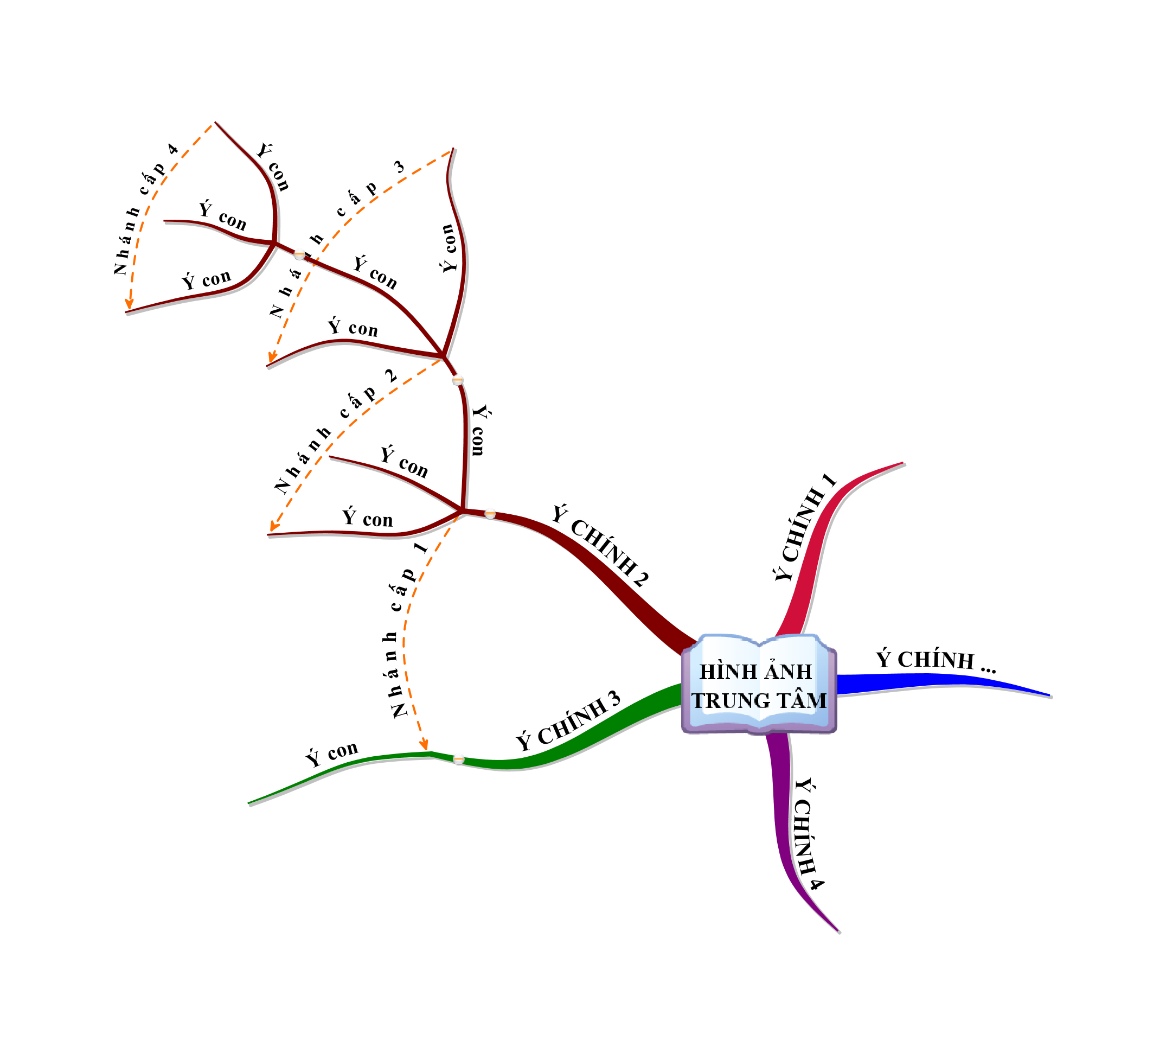

**Ảnh minh họa cấu tạo Bản đồ tư duy**

**b.2 Nội dung và cách thức thực hiện các giải pháp:**

**\* Thực hiện giải pháp 1: Sử dụng BĐTD trong việc kiểm tra bài cũ và kiểm tra 15 phút**

**- Kiểm tra bài cũ:** Giáo viên đưa ra một từ khóa (hay một hình ảnh trung tâm) thể hiện chủ đề của kiến thức cũ mà các em đã học, cần kiểm tra, yêu cầu các em vẽ BĐTD thông qua câu hỏi gợi ý. Trên cơ sở từ khóa (hoặc hình ảnh trung tâm) ấy kết hợp với câu hỏi định hướng của giáo viên, học sinh sẽ nhớ lại kiến thức và định hình được cách vẽ BĐTD theo yêu cầu.

***Ví dụ minh họa:*** Sau khi các em học xong bài *“****Các phương châm hội thoại”***( Tiết 3,8 PPCT- Ngữ văn 9), trước khi tìm hiểu các kiến thức mở rộng có liên quan đến phương châm hội thoại ở tiết tiếp theo (Tiết 13 trong PPCT), giáo viên kiểm tra bài cũ bằng cách cho các em lập BĐTD để củng cố, hệ thống kiến thức đã học ở hai tiết học trước thông qua câu hỏi sau: *Ta đã học qua những phương châm hội thoại nào? Em hãy lập bản đồ tư duy để hệ thống kiến thức về chúng?* Sau đó, giáo viên ghi cụm từ khóa lên giữa bảng phụ “Phương châm hội thoại”, rồi gọi một em xung phong lên bảng vẽ. Học sinh sẽ dễ dàng vẽ được BĐTD theo nội dung yêu cầu.

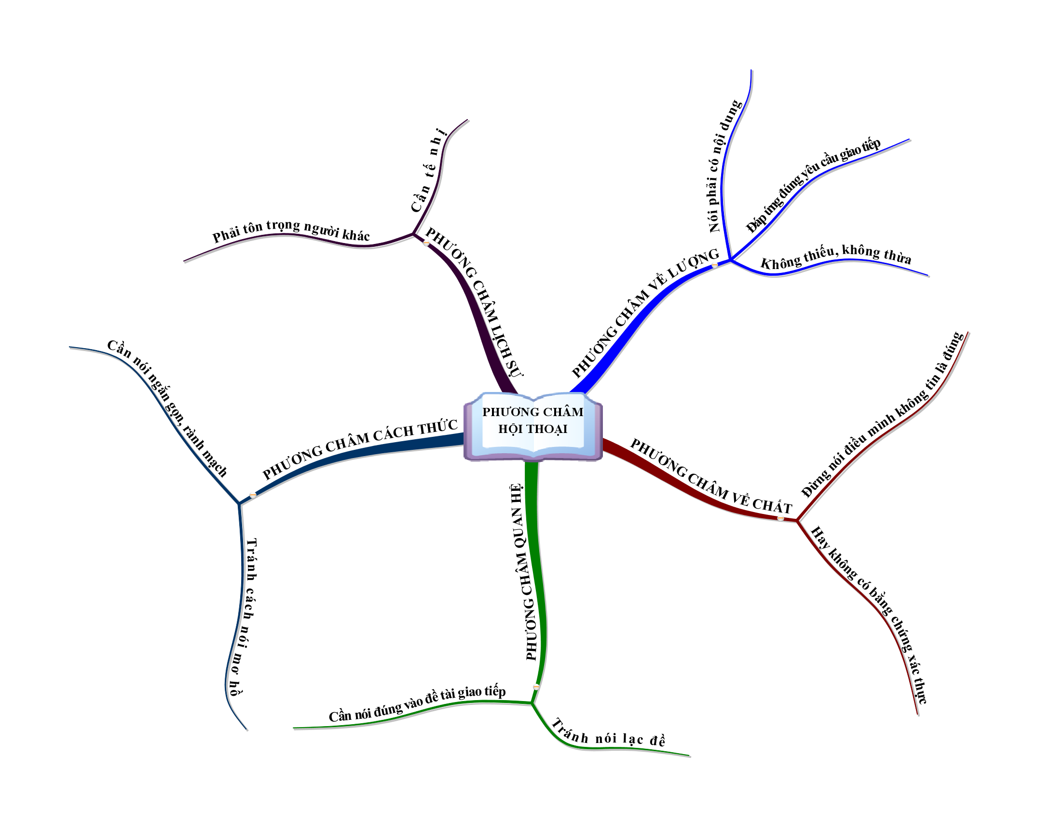 ***Sơ đồ minh họa***

**- Kiểm tra 15 phút:** Chúng ta cũng có thể dùng BĐTD trong các hình thức kiểm tra trên giấy một cách dễ dàng để tăng cường việc rèn luyện thói quen tư duy lô-gic, tư duy hệ thống cho học sinh thông qua các bài kiểm tra viết, nhằm phát triển năng lực tư duy sáng tạo cho các em. Tuy nhiên, giáo viên cũng cần lưu ý rằng kiểm tra kiến thức cũ bằng phương pháp vẽ BĐTD chỉ là một hình thức kiểm tra nhằm việc giúp học sinh củng cố, hệ thống kiến thức có tính chất lý thuyết. Do đó, giáo viên nên chọn kiểm tra những kiến thức có tính hệ thống, xâu chuỗi, các em có thể dễ dàng hệ thống hóa bằng BĐTD.

**Cụ thể:** Giáo viên có thể kiểm tra 15 phút ngữ văn 6 sau khi học Tiết 55,56 – Tuần 14 bài ***: “ Ôn tập truyện dân gian”*** như sau:

*Trong chương trình Ngữ văn 6 em đã học gồm có những loại truyện dân gian nào? Em hãy vẽ BĐTD giới thiệu chi tiết về chúng?*

***Sơ đồ minh họa***



**\* Thực hiện giải pháp 2: Giáo viên sử dụng BĐTD để hỗ trợ quá trình dạy học:**

- ***Dùng BĐTD để dạy bài mới:*** Giáo viên đưa ra một từ khoá để nêu kiến thức của bài mới rồi yêu cầu học sinh vẽ BĐTD bằng cách đặt câu hỏi, gợi ý cho các em để các em tìm ra các từ liên quan đến từ khoá đó và hoàn thiện BĐTD. Qua BĐTD đó học sinh sẽ nắm được kiến thức bài học một cách dễ dàng.

***Ví dụ 1:*** Với văn bản: “***Chiếu dời đô”*** (Ngữ văn 8- tiết 91- tuần 25), sau phần tìm hiểu chung và đọc, giáo viên có thể vẽ mô hình BĐTD lên bảng. BĐTD gồm 3 nhánh chính, ở mỗi nhánh có thể phân thành nhiều nhánh nhỏ tuỳ thuộc vào nội dung bài học.

Để có thể hoàn thiện được mô hình BĐTD của bài học, giáo viên sử dụng hệ thống câu hỏi định hướng để khai thác kiến thức:

+ Nhánh 1: Người xưa( Luận điểm 1: Vì sao phải dời đô?). Học sinh sẽ dựa vào văn bản để xác định các ý chính: việc dời đô là việc thường xuyên xảy ra trong lịch sử các triều đại: Nhà Thương 5 lần, nhà Chu 3 lần; lí do dời đô: muốn đóng đô ở trung tâm, mưu toan nghiệp lớn và tính kế lâu dài cho con cháu.

+ Nhánh 2: Hiện tại ( Đinh- Lê ) (Luận điểm 2: Nhà Đinh, nhà Lê đóng đô một chỗ là hạn chế). Học sinh tiếp tục hoàn thành các nhánh của BĐTD bằng hệ thống câu hỏi nhỏ có tính gợi mở : Vì sao tác giả cho rằng kinh đô cũ của hai triều Đinh, Lê không còn thích hợp? Những luận cứ trên được tác giả lấy từ đâu, có tính thuyết phục không?...

+ Nhánh 3: Nhà Lí ( Luận điểm 3: Khẳng định Thành Đại La là kinh đô bậc nhất muôn đời). Học sinh hoàn thành các nhánh nhỏ bằng cách trả lời những câu hỏi gợi mở: *Theo tác giả, địa thế thành Đại La có những thuận lợi gì để có thể chọn làm nơi đóng đô? Nhận xét về hai câu văn cuối của bài “ Chiếu dời đô”?....*



***Bản đồ tư duy bài “Chiếu dời đô” - Ngữ văn 8- tập 2***

***Ví dụ 2:*** Khi học bài ***“ Ếch ngồi đáy giếng”*** ( Tiết 40- tuần 10 Ngữ văn lớp 6), đầu giờ giáo viên cho từ khoá **“ Ếch ngồi đáy giếng ”** rồi tổ chức cho học sinh hoạt động nhóm: yêu cầu học sinh vẽ BĐTD bằng cách đặt câu hỏi gợi ý cho các em để các em có thể vẽ tiếp các nhánh con và bổ sung dần các ý nhỏ (nhánh con cấp 2, cấp 3…), sau khi các nhóm HS vẽ xong, cho một số em lên trình bày trước lớp để các học sinh khác bổ sung ý. Giáo viên kết luận qua đó giúp các em tự chiếm lĩnh kiến thức một cách nhẹ nhàng, tự nhiên nhưng rất hiệu quả, đồng thời kích thích hứng thú học tập của học sinh.

***Sơ đồ minh họa***



***Bản đồ tư duy bài “ Ếch ngồi đáy giếng” - Ngữ văn 6- tập1***

***- Dùng BĐTD để củng cố kiến thức sau mỗi tiết học và hệ thống kiến thức sau mỗi chương, phần… và trong các buổi học phụ đạo cho lớp chọn:***

Sau mỗi bài học, giáo viên hướng dẫn, gợi ý để học sinh tự hệ thống kiến thức trọng tâm, kiến thức cần nhớ của bài học bằng cách vẽ BĐTD. Mỗi bài học được vẽ kiến thức trên một trang giấy rời rồi kẹp lại thành tập. Việc làm này sẽ giúp các em dễ ôn tập, xem lại kiến thức khi cần một cách nhanh chóng, dễ dàng.

***Ví dụ 1:*** Sau khi học bài **“ Tiếng gà trưa”** ( tiết 54,55- tuần 14 Ngữ văn 7), giáo viên tiến hành cho học sinh lập bản đồ tư duy hệ thống toàn bộ kiến thức liên quan đến bài học trong tiết học tăng buổi. Giáo viên chia lớp làm 4 nhóm, giao nhiệm vụ cho từng nhóm. Các em vẽ sơ đồ tư duy vào bìa lịch cũ và đại diện nhóm trình bày trước lớp. Các nhóm tiến hành nhận xét, bổ sung để hoàn thiện.

***Bản đồ minh họa***



***Bản đồ tư duy bài “ Tiếng gà trưa”- Ngữ văn 7- tập1***

***Ví dụ 2:*** Khi dạy bài ***“ Tổng kết từ vựng”,*** ( Tiết 47- tuần 10- Ngữ văn 9 tập 1) học sinh có thể dễ dàng tổng hợp kiến thức về từ vựng tiếng Việt bằng  BĐTD dựa vào tập BĐTD đã có. Sau khi có một học sinh hoặc một nhóm học sinh vẽ xong BĐTD sẽ cho một học sinh khác, nhóm khác nhận xét, bổ sung … Có thể cho học sinh vẽ thêm các đường, nhánh khác và ghi thêm các chú thích… rồi thảo luận chung trước lớp để hoàn thiện, nâng cao kĩ năng vẽ BĐTD cho các em.

***Sơ đồ minh hoạ***



***Bản đồ tư duy bài “Tổng kết từ vựng”- Ngữ văn 9- tập 1***

*Dù sử dụng để dạy bài mới hay củng cố bài học, học phụ đạo thì giáo viên cũng phải tuân thủ đúng quy trình:*

***Hoạt động 1:*** Cho học sinh lập SĐTD theo nhóm hay cá nhân thông qua gợi ý của giáo viên.

***Hoạt động 2:*** Học sinh hoặc đại diện của các nhóm học sinh lên báo cáo, thuyết minh về SĐTD mà nhóm mình đã thiết lập.

***Hoạt động 3:*** Học sinh thảo luận, bổ sung, chỉnh sửa để hoàn thiện SĐTD về kiến thức của bài học đó. Giáo viên sẽ là người cố vấn, là trọng tài giúp học sinh hoàn chỉnh SĐTD, từ đó dẫn dắt đến kiến thức của bài học.

***Hoạt động 4:*** Củng cố kiến thức bằng một SĐTD mà giáo viên đã chuẩn bị sẵn hoặc một SĐTD mà cả lớp đã tham gia chỉnh sửa hoàn chỉnh, cho học sinh lên trình bày, thuyết minh về kiến thức đó.

**\* Nhóm giải pháp 3: Học sinh học tập độc lập, sử dụng BĐTD để hỗ trợ học tập, phát triển tư duy lôgic ( Hoạt động tự học của học sinh)**

Học sinh tự có thể sử dụng BĐTD để hỗ trợ việc tự học ở nhà: Tìm hiểu trước bài mới, củng cố, ôn tập kiến thức bằng cách vẽ BĐTD trên giấy, bìa… hoặc để tư duy một vấn đề mới. qua đó phát triển khả năng tư duy lôgic, củng cố khắc sâu kiến thức, kĩ năng ghi chép.

**d. Kết quả khảo nghiệm, giá trị khoa học của vấn đề nghiên cứu, phạm vi và hiệu quả ứng dụng:**

**\*Kết quả khảo nghiệm, giái trị khoa học của vấn đề nghiên cứu.**

Sau thời gian ứng dụng BĐTD trong đổi mới phương pháp dạy học môn Ngữ văn tại trường THCS Phan Đình Phùng, xã Quảng Hiệp, huyện CưM’gar, tôi nhận thấy bước đầu có những kết quả rất khả quan. Trước hết, bản thân tôi đã nhận thức được vai trò tích cực của việc ứng dụng BĐTD trong quá trình dạy học. Tôi đã tìm hiểu, biết cách sử dụng BĐTĐ một cách hiệu quả trong hầu hết các khâu của quá trình lên lớp, từ việc kiểm tra bài cũ, dạy bài mới, củng cố kiến thức bài học, ôn tập, khái quát, hệ thống kiến thức các chương, phần....Học sinh tiếp thu bài, nắm kiến thức chắc chắn hơn, khoa học hơn, nhanh hơn. Đa số các em học sinh khá, giỏi đã biết sử dụng BĐTD để ghi chép bài, tổng hợp kiến thức môn học. Những học sinh trung bình đã biết dùng BĐTD để củng cố kiến thức bài học ở mức đơn giản. Điều quan trọng hơn là các em học tập tích cực hơn, sôi nổi hơn. Các em không còn tâm lý chán học, ngại học môn Ngữ văn vì phải ghi chép nhiều. Việc ứng dụng BĐTD vào dạy và học môn Ngữ văn không chỉ tạo tác động trực quan lôi cuốn các em, mà còn giúp các em ghi chép bài gọn gàng, khoa học hơn, nhanh hơn và nhẹ nhàng hơn nhiều so với cách ghi chép trước đây.

Không những thế,nếu giáo viên biết tổ chức tốt cho học sinh sử dụng bản đồ tư duy trong dạy học nhóm thì nó sẽ giúp các em phát huy được tính sáng tạo, tối đa khả năng của mỗi em, đồng thời kết hợp sức mạnh của các cá nhân thành sức mạnh tập thể để có thể giải quyết được các vấn đề một cách hiệu quả. Bản đồ tư duy tạo cho mỗi thành viên cơ hội được giao lưu học hỏi và phát triển chính mình một cách hoàn thiện hơn.

Tôi đã tiến hành phát phiếu trắc nghiệm lấy ý kiến của học sinh của hai lớp 8A3 và 9A1 năm học 2017-2018 được kết quả như sau:

**Số phiếu phát ra: 67, số phiếu thu vào: 67**

**- Số phiếu trả lời đầy đủ: 67**

1) Sử dụng BĐTD khiến em cảm thấy tích cực làm việc không?

a) Tích cực: 60/67 phiếu

b) Không tích cực: 07/67 phiếu

2) Sử dụng BĐTD làm cho giờ học sẽ như thế nào?

a) Sinh động: 62/67 phiếu

b) Bình thường: 05/67 phiếu

3) Sử dụng BĐTD có đưa lại hiệu quả trong học tập không?

a) Không: 03/67 phiếu

b) Hiệu quả: 59/67 phiếu

c, Bình thường: 5/67

**\*Kết quả thu được qua khảo nghiệm, giá trị khoa học của vấn đề nghiên cứu phạm vi và hiệu quả ứng dụng.**

Sau khi thực hiện các giải pháp, biện pháp thực hiện và qua kết quả khảo nghiệm bằng phiếu trắc nghiệm đã cho thấy kết quả khả quan so với trước khi sử dụng Bản đồ tư duy trong dạy học môn Ngữ văn mình giảng dạy.

**Trước khi sử dụng Bản đồ tư duy**

|  |  |  |  |  |  |  |  |  |  |
| --- | --- | --- | --- | --- | --- | --- | --- | --- | --- |
| **Năm học**  **Lớphọc** | Số học sinh | **Điểm trung bình môn ngữ văn năm học ( 2016-2017)** | | | | | | | |
| Giỏi | Tỉ lệ | Khá | Tỉ lệ | T. bình | Tỉ lệ | Yếu | Tỉ lệ |
| 2016-2017  Lớp 8A1 | 34 | 5 | 17,65% | 15 | 44,12% | 14 | 41,18% |  |  |
|  |  |  |  |  |  |  |  |
| 2016-2017  Lớp 9A1 | 33 | 6 | 18,18% | 14 | 42,42% | 13 | 39,39% |  |  |

**Sau khi sử dụng Bản đồ tư duy**

|  |  |  |  |  |  |  |  |  |  |
| --- | --- | --- | --- | --- | --- | --- | --- | --- | --- |
| **Năm học**  **Lớp học** | Số học sinh | **Điểm trung bình môn ngữ văn năm học (2017-2018)** | | | | | | | |
| Giỏi | Tỉ lệ | Khá | Tỉ lệ | T. bình | Tỉ lệ | Yếu | Tỉ lệ |
| 2017-2018  Lớp 8A2 | 33 | 8 | 24,24% | 18 | 54,55% | 7 | 21,21% |  |  |
| 2017-2018  Lớp 9A1 | 34 | 10 | 29,41% | 19 | 55,88% | 5 | 14,71% |  |  |

Qua bảng thống kê cho ta thấy chất lượng bộ môn ngữ văn đã có những chuyển biến khá tốt tỉ lệ trung bình giảm, rõ rệt (cụ thể lớp 8A1 năm học 2016-2017 và năm học 2017-2018 của 9A1). Đặc biệt tỉ lệ khá, giỏi tăng đáng kể, để có được thành quả trên là cả một quá trình thầy trò miệt mài và cố gắng. Điều quan trọng và ý nghĩa hơn là đẩy mạnh được phong trào học tập, các em ngày càng yêu thích môn Ngữ văn hơn.

Trên đây là những ý kiến, những biện pháp mà tôi đã áp dụng Bản đồ tư duy trong quá trình dạy học, tuy mang tính cá nhân, chắc chắn không thể tránh khỏi chủ quan và phiến diện một chiều. Vì vậy, rất mong được sự lắng nghe và góp ý của đồng nghiệp để có cái nhìn toàn diện và sâu sắc hơn về việc Sử dụng Bản đồ tư duy trong dạy môn Ngữ văn THCS.

**III. PHẦN KẾT LUẬN, KIẾN NGHỊ:**

**1. Kết luận:**

Việc sử dụng BĐTD giúp giáo viên đổi mới phương pháp dạy học, giúp học sinh học tập tích cực đó chính là một trong những cách làm thiết thực triển khai nội dung *dạy học có hiệu quả* - nội dung quan trọng nhất trong năm nội dung của phong trào thi đua “*Xây dựng Trường học thân thiện, học sinh tích cực*” mà Bộ Giáo dục và Đào tạo phát động.

Sử dụng thành thạo và hiệu quả Bản đồ Tư duy trong dạy học sẽ mang lại nhiều kết quả tốt và đáng khích lệ trong phương thức học tập của học sinh và phương pháp giảng dạy của giáo viên. Học sinh sẽ học được phương pháp học tập, tăng tính chủ động, sáng tạo và phát triển tư duy. Giáo viên sẽ tiết kiệm được thời gian, tăng sự linh hoạt trong bài giảng, và quan trọng nhất sẽ giúp học sinh nắm được kiến thức thông qua một “bản đồ” thể hiện các liên kết chặt chẽ của tri thức.

Sau một thời gian ứng dụng BĐTD trong đổi mới phương pháp dạy học nói chung và đổi mới phương pháp dạy học môn Ngữ văn nói riêng, tôi thấy bước đầu có những kết quả khả quan. Tôi đã nhận thức được vai trò tích cực của ứng dụng BĐTD trong hỗ trợ đổi mới phương pháp dạy học. Biết sử dụng BĐTĐ để dạy bài mới, củng cố kiến thức bài học, tổng hợp kiến thức chương, phần. Học sinh hiểu bài nhanh hơn, hiệu quả hơn. Đa số các em học sinh khá, giỏi đã biết sử dụng BĐTD để ghi chép bài, tổng hợp kiến thức môn học. Một số HS trung bình đã biết dùng BĐTD để củng cố kiến thức bài học ở mức đơn giản. Đối với môn Ngữ văn, học sinh rất hào hứng trong việc ứng dụng BĐTD để ghi chép bài nhanh, hiệu quả, đặc biệt là trong học tiếng Việt.

Bản đồ tư duy là hình thức ghi chép sử dụng màu sắc, hình ảnh để mở rộng và đào sâu các ý tưởng. BĐTD một công cụ tổ chức tư duy nền tảng, có thể miêu tả nó là một kĩ thuật hình họa với sự kết hợp giữa từ ngữ, hình ảnh, đường nét, màu sắc phù hợp với cấu trúc, hoạt động và chức năng của bộ não, giúp con người khai thác tiềm năng vô tận của bộ não.

BĐTD giúp học sinh có được phương pháp học hiệu quả hơn:Việc rèn luyện phương pháp học tập cho HS không chỉ là một biện pháp nâng cao hiệu quả dạy học mà còn là mục tiêu dạy học. Thực tế cho thấy một số học sinh  học rất chăm chỉ nhưng vẫn học kém, các em thường học bài nào biết bài đấy, học phần sau đã quên phần trước và không biết liên kết các kiến thức với nhau, không biết vận dụng kiến thức đã học trước đó vào những phần sau. Phần lớn số học sinh  khi đọc sách hoặc nghe giảng trên lớp không biết cách tự ghi chép để lưu thông tin, lưu kiến thức trọng tâm vào trí nhớ của mình. Sử dụng thành thạo BĐTD trong dạy học sẽ gúp học sinh có được phương pháp học, tăng tính độc lập, chủ động, sáng tạo và phát triển tư duy.

**2. Kiến nghị:**

Trong quá trình thực hiện các biện pháp, giải pháp đã mang lại hiệu quả đáng khích lệ. Nhưng quá trình áp dụng vào thực tiễn còn gặp một số khó khăn nhất định. Vì vậy tôi mạnh dạn đưa ra những kiến nghị và đề xuất sau:

**\* Đối với phòng Giáo Dục:**

- Tổ chức các buổi sinh hoạt chuyên môn hiệu quả hơn nữa để chúng tôi có được những phương pháp dạy học hay, hiệu quả.

- Tổ chức, phát động các cuộc thi vẽ về chủ đề để phát huy tính sáng tạo của các em, kích thích lòng say mê, ham học tập cho thế hệ trẻ, tạo sự năng động, phong phú cho sự nghiệp giáo dục của huyện nhà.

**\* Đối với nhà trường**:

- Cần tạo điều kiện về trang thiết bị, phòng ốc, tài liệu tham khảo để dạy phụ đạo cho các em.

* **Đối với giáo viên:**

- Thường xuyên trau dồi chuyên môn, học hỏi kinh nghiệm, cập nhật thông tin.

- Tâm huyết và có tinh thần trách nhiệm với nghề.

**\* Đối với phụ huynh học sinh:**

- Cần quan tâm hơn nữa tới việc học của con em, đặc biệt là giành thời gian nhiều cho việc học của các em.

- Định hướng và khuyến khích con em mình khi có năng khiếu, yêu mến bộ môn này.

***Tôi xin chân thành cảm ơn !***

Cưmgar, ngày 10 tháng 03 năm 2019

Người nghiên cứu

Thái Đình Quyền

**TÀI LIỆU THAM KHẢO**

1. Trần Đình Châu, Đặng Thị Thu Thủy “ *Dạy tốt- học tốt các môn học bằng BĐTD”. NXB Giáo dục Việt Nam*.

2.Trần Đình Châu, Đặng Thị Thu Thủy, Sử dụng bản đồ tư duy góp phần TCH HĐ học tập của HS, *Tạp chí Khoa học giáo dục,* số chuyên đề TBDH năm 2009.

3. Tony Buzan - Bản đồ Tư duy trong công việc – NXB Lao động – Xã hội.  
4. Tài liệu chuẩn kiến thức, kỹ năng môn Ngữ văn.

5. [www.mind-map.com](http://www.mind-map.com/) (trang web chính thức của Tony Buzan).

6. Hoàng Đức Huy - Sử dụng bản đồ tư duy để lập dàn ý Nghị luận xã hội

**PHẦN ĐÁNH GIÁ CỦA HỘI ĐỒNG KHOA HỌC CÁC CẤP**

1. **Đánh giá của HĐKH nhà trường.**

Hội đồng khoa học trường THCS Phan Đình Phùng thống nhất xếp loại:……………………………..

Chủ tịch hội đồng khoa học

Hiệu trưởng

1. **Đánh giá của HĐKH Huyện CưM’gar**

Hội đồng khoa học ngành GD huyện CưM’gar thống nhất xếp loại:………………………

Chủ tịch hội đồng khoa học huyệnCưM’gar

1. **Đánh giá của HĐKH tỉnh Đăk Lăk**

Hội đồng khoa học Sở GD tỉnh Đăk Lăk thống nhất xếp loại:………………………

Chủ tịch hội đồng khoa học Sở GD tỉnh Đăk Lăk

**MỤC LỤC**

|  |  |
| --- | --- |
| **Nội dung** | **Trang** |
| I. PHẦN MỞ ĐẦU | 1 |
| 1. Lý do chọn đề tài | 1-2 |
| 2. Mục tiêu, nhiệm vụ của đề tài | 2 |
| 3. Đối tượng nghiên cứu | 2 |
| 4. Giới hạn của đề tài | 3 |
| 5. Phương pháp nghiên cứu | 3 |
| II. PHẦN NỘI DUNG | 4 |
| 1. Cơ sở lí luận | 4 |
| 2. Thực trạng vấn đề nghiên cứu | 4-7 |
| 3. Nội dung và hình thức của giải pháp | 7-21 |
| III. PHẦN KẾT LUẬN, KIẾN NGHỊ | 22 |
| 1. Kết luận | 22 |
| 2 . Kiến nghị | 23-24 |
| TÀI LIỆU THAM KHẢO | 25 |